Sistema de Información Integrado Módulo Ondas

Use-Case-Realization Specification: Responder Preguntas

Versión 1.0

Revision History

|  |  |  |  |
| --- | --- | --- | --- |
| **Date** | **Version** | **Description** | **Author** |
|  |  |  |  |
|  |  |  |  |
|  |  |  |  |
|  |  |  |  |

Table of Contents

1. Introduction

1.1 Purpose

1.2 Scope

1.3 Definitions, Acronyms, and Abbreviations

1.4 References

1.5 Overview

2. Flow of Events

2.1 Diagrama de Secuencia del caso de uso: MCO11 Responder Preguntas

2.2 Diagrama de Colaboración del caso de uso MCO11 Responder Preguntas

3. Derived Requirements 7

Use-Case-Realization Specification: Responder Preguntas

# Introducción

Se elabora la especificación de la realización del caso de uso Responder Preguntas necesaria para poder determinar la interacción que desarrolla el caso de uso con sus objetos y stakeholders.

## 1.1 Purpose

En este caso de uso se pretende diligenciar el proceso adecuado para que el científico de respuesta a las preguntas realizadas por los niños investigadores de Colciencias, dependiendo del área de interacción escogida por el científico.

## 1.2 Scope

Solo deberemos tener en cuenta los objetos y stakeholders involucrados en el adecuado desarrollo del caso de uso.

## 1.3 Definitions, Acronyms, and Abbreviations

USCR: Use-Case-Realization Specification, Especificación de la realización del caso de uso.

MCO: Código del caso de uso perteneciente al Módulo de Ondas.

## 1.4 References

<https://www.contratos.gov.co/consultas/detalleProcesoBM.do?numConstancia=14-6-12678>; ANEXO 2 - ESPECIFICACIONES FUNCIONALES Y TÉCNICAS 001-2014

Plantilla para la Especificación de la Realización del Caso de uso, del RUP.

## 1.5 Overview

En el documento de especificación de realización de caso de uso mostraremos la interacción que realiza el caso de uso con todos los elementos para cumplir el proceso adecuado. Todo el proceso lo describiremos en el modelo de secuencia que desarrollaremos posteriormente en este documento.

# Flow of Events

El caso de uso Responder Preguntas describe la forma como el actor científico debe realizar el procedimiento adecuado para dar respuesta dependiendo del área de desarrollo en la que labore, para lograr dar solución a las preguntas de los niños investigadores de ondas.

1. El usuario científico abre desde el menú preguntas para responder

2. El sistema despliega la lista de áreas de conocimiento que el científico maneja, en el listado se presenta: identificador de área de conocimiento, nombre del área de conocimiento en forma de link y cantidad de preguntas sin responder en la respectiva área de conocimiento. La cantidad de preguntas sin responder es la cantidad de preguntas sobre las que el usuario no ha emitido ninguna respuesta, aunque existan respuestas por parte de otros expertos.

3. El usuario científico abre el link de área de conocimiento de la lista.

4. EL sistema despliega lista de preguntas, con la siguiente información: numero identificador de la pregunta, texto de la pregunta, link Ver respuestas, link Contestar

5. El usuario científico elige Contestar

6. El sistema despliega ventana emergente con la pregunta y una caja de texto para ingresar la respuesta, con 2 botones “Cancelar” y ”Guardar Respuesta”

7. El usuario científico elige “Guardar Respuesta”

8. El sistema cierra la ventana emergente y guardar la respuesta para la pregunta y mediante la mensajería del sistema genera una alerta para indicar al autor de la pregunta para informar: “su pregunta ya tiene una respuesta”

## Diagrama de Secuencia del caso de uso: MCO11 Responder Preguntas

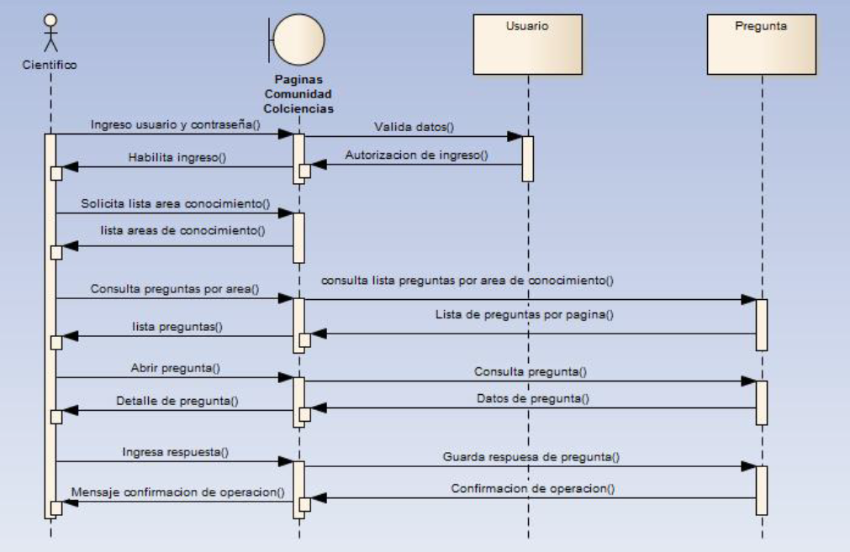

## Diagrama de Colaboración del caso de uso: MCO11 Responder Preguntas

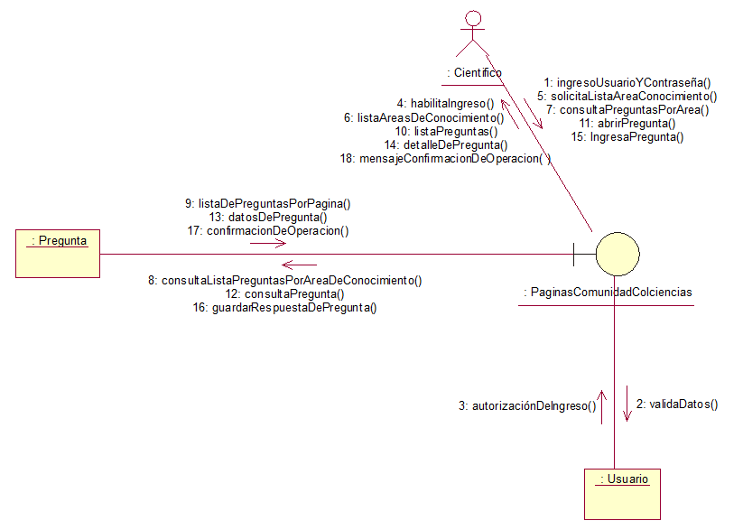

# Derived Requirements

En el desarrollo del caso de uso deberemos tener aspectos importantes a la hora de ejecución como son:

Permitir al científico un link (cuando se listen las preguntas por área) donde pueda observar la respuesta de otros científicos a la pregunta planteada, y así identificar posibles respuestas.

Permitir al científico una opción de cancelar que le cierre la ventana emergente.